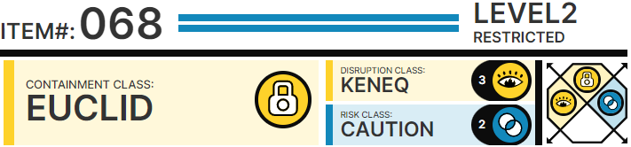

# О███ые условия содержания

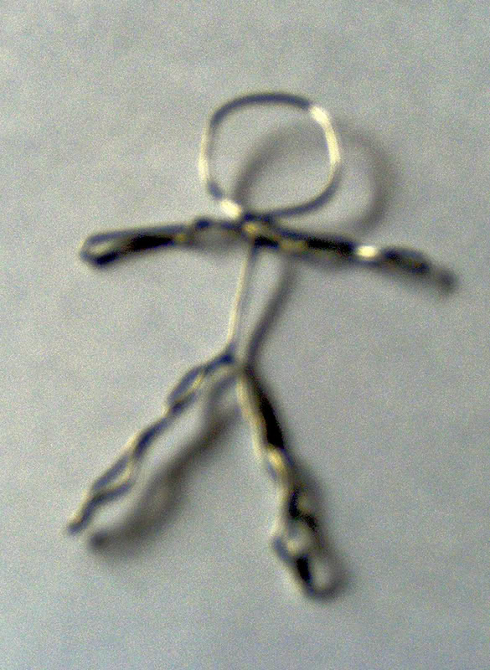SCP-068 должен хра███ься вдали от любых металлических предметов в коробке из изолятора, желательно тетрафторэти███а (тефлона), обитого резиной. Указанная коробка должна содержаться в хранилище №26 Зоны 11. Ключ от неё находится у д-ра Вэйси. Все запросы на проведен██ тестов следует направлять непосредственно ему.

SCP-068 в пассивном состоянии

# Опис████

SCP-068 представляет ███ой плоскую проволочную фигурку высотой в 9.8 см (98 миллиметров), сделанную из неизвестного металла. Фигурка сделана из цельного куска проволоки, оба конца которого находятся в центре самой фигурки; на самой проволоке в ряде мест ███сутствуют многочис███ные сгибы.

В случае подвода напряжения к SCP-068 фигурка оживает и начинает двигаться сама по себе. ███ этом сгибы конечностей SCP-068 происходят ровно в тех же местах, что и у обычного человека. После активации SCP-068 ███ступает к активным поискам металлических вещей. Найдя ███████, SCP-068 размешивает металл, как тесто, после чего отрывает тонкую полосу металла, из которой далее ██████ свою копию. Та, в свою очередь, повторяет процесс поиска металла и волочения, создавая все больше и больше самокопирующихся █████.

Следующая стадия работы SCP-068 наступает ███ выполнении одного из двух условий. Первое: отсутств██ в ближайшем радиусе металла, достаточного для производства новой копии; второе: достижен██ верхнего предела числа дубликатов, оценивающегося в 102 (сто две) штуки. В любом из вышеперечис███ных случаев все фигурки ███ираются в одном месте и начинают преобразовываться в одну общую, максимально крупную фигуру. Из наибольшего количества (102 (ста двух) фигурок) получается двухметровая ████████, в которой ████████ SCP-068 ра███лагается в точке пересечения тела, рук и головы. По окончании сборки у SCP-068 можно фиксировать гамма-, бета- и тета- волны. Объект возобновляет █████и металлов, достаточных для создания следующих копий, только уже большего ███████, аналогичного своему новому. Мозговые волны, подобные волнам, имеющимся у первой фигуры, отсутствуют у дубликатов. Если после этого 068 не ██████ предельно максимального размера, он продолжит дальше создавать фигурки и добавлять их к себе, пока этот предел не будет достигнут.

Если после наступ███ия второго этапа в пределах досягаемости ███████████ металл для строительства, SCP-068 теряет активность через 4 (четыре) минуты 32 (тридцать две) секунды. Для извлечения оригинальной фигурки обратно следует расплавить окружающий её материал.

SCP-068 обладает ██████ностью формовки всех известных металлов, попавших к нему в руки, вне зависимости от их прочностных свойств. Ещё одним отличительным свойством объекта является абсолютная ████████████ ко всем попыткам нанести ему как██-либо ███████████ или уничтожить его. Впрочем, копии сохраняют все свойства и уязвимости того материала, который был и███льзован для их создания.

SCP-068 обнаруживает скрытые из прямой видимости металлы с помощью пока ещё неиз███тного ██████а. Не пытаясь извлекать их из труднодоступных мест, объект удел███ вниман██ лишь тем, до которых он ██████ен добраться, и███льзуя в качестве инст███ента свои конечности; ███чём понят██ "██████ен добраться" меняется в зави███ости от текущей формы объекта.

# Приложения

## ███ложен██ 068-а

Поступило предложен██ и███льзовать SCP-068 в качестве инструмента для избав███ия от о███о опасных металлических SCP.

## Приложен██ 068-б

Пожалуйста, прочтите ███лагающийся документ 068-а.

## Документ №068-а

Предложен██ по и███льзованию объекта для разрушения опасных металлических SCP отклоняется. Глядя на то количество опасных металлических штуковин, что скопилось у нас на складах по ███чине их тотальной неуничтожимости, думается мне, что всё, что мы получим – это разбегающуюся кучу █████████████ проволочных человечков. И какому ж это умнику явилась подобная идея? – Д-р Вэйси.